1.- TÍTULO: ATENCIÓN INTEGRAL AL PACIENTE IMPLANTADO CON UNA PRÓTESIS FEMORAL DE OSTEOINTEGRACIÓN (BALDAL * MBA).

AUTORAS/ES:

Juana María Vera Bazán*; María Jesús de la Cruz López*; Francisco Ríos Macias*; María Velasco**; María del Pilar Mata Ruiz***; Jorge Bermúdez Lozano*;
* Enfermeras/os del área quirúrgica del Hospital Clínico Universitario de Málaga.
** Enfermera Supervisora del área quirúrgica del Hospital Clínico Universitario de Málaga.
*** Enfermera Jefa de Bloque del área de hospitalización quirúrgica del Hospital Regional Universitario de Málaga.

2.- RESUMEN:

Para el personal de Enfermería del Área Quirúrgica de nuestro hospital, es fundamental cumplir el objetivo de crear Planes Estandarizados de Cuidados Integrales para todos aquellos procesos que realizamos en nuestra labor diaria.
Por eso, con la reciente incorporación (1 caso en 2022 y 3 casos en 2023), de la técnica quirúrgica de implantación a pacientes amputados de una Prótesis Femoral de Osteintegración, se decidió realizar dicho proceso para favorecer la calidad de nuestros cuidados al paciente durante su fase intraquirúrgica.

For the Nursing staff in the Surgical Area of ​​our hospital, it is essential to meet the objective of creating Standardized Comprehensive Care Plans for all those processes that we carry out in our daily workTherefore, with the recent incorporation (1 case in 2022 and 2 cases in 2023), of the surgical technique of implantation of a Femoral Osteointegration Prosthesis in amputee patients, it was decided to carry out this process to promote the quality of our care for the treated patient. during its intrasurgical phase.

PALABRAS CLAVES:

Plan de Atención de Cuidados Integrales del paciente: Valoración y registro Enfermero intraquirúrgico; Prótesis Femoral de Osteointegración; Taxonomía NANDA; NIC; NOC;

Patient's Comprehensive Care Care Plan: Assessment and registration intrasurgical nurse; Osseointegration Femoral Prosthesis; NANDA; NIC; NOC; taxonomy.

3.- METODOLOGÍA:

INTRODUCCIÓN:

Los continuos avances científicos y tecnológicos, hacen posible que las carteras de servicios de las UGC de COT se vean ampliada con nuevas técnicas quirúrgicas que mejoran la calidad de vida de los pacientes
En nuestro hospital, se ha incorporado recientemente la implantación de la Prótesis Femoral de Osteointegración (BALDAL* MBA), para pacientes con amputaciones femorales (traumáticas y oncológicas), de tal manera que en lo que llevamos del 2023 se han realizado tres intervenciones quirúrgicas de dicha técnica.
Para realizar una Atención y unos Cuidados de Calidad, es importante y necesario para el personal Enfermería del Área Quirúrgica elaborar un plan estandarizado de Atención y Cuidados integrales del paciente durante su recorrido intraquirúrgico

OBJETIVOS:

Para el paciente:

Educación para la Salud del paciente:
*)Saber lo que es una Prótesis Femoral de Osteointegración.
*)Saber cuales son sus indicaciones y cuales sus contraindicaciones.
*)Saber los cuidados pre y post operatorios.

Para los profesionales asistenciales:
*)Ademas de todas las anteriores.
*)Saber la técnica quirúrgica.
*)Elaborar una hoja de valoración pre y post quirúrgica y otra del registro descriptivo de la evolución del paciente.

MATERIAL Y METODOS:

Elaboración de una Hoja de Registros Enfermeros de forma descriptiva y evolutiva del paso del paciente por nuestra Área Quirúrgica.
Desarrollando los siguientes registros:

Hoja de Registro Informático:

*) Recepción Quirúrgica: El personal de Enfermería con el paciente y la familia (si procede).2

Educación para la Salud del Paciente: Enfocada a informar al paciente (y la familia si procede) sobre:

¿Que es una Prótesis de Osteointegración Femoral?: Es un sistema de fijación osea intramedular y transcutánea de la extremidad inferior. Se utiliza para proporcionar un soporte fijo para la conexión de un miembro artificial al hueso femoral residual tras una amputación transfemoral . (Figura 1)
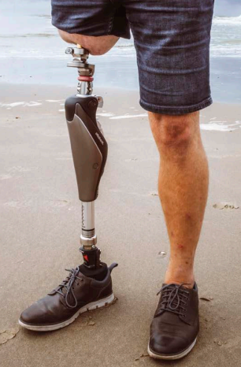
Indicaciones: En amputaciones transfemorales traumáticas u oncológicas y/o complicaciones o contraindicaciones para el uso de conexiones de encaje convencionales.

Contraindicaciones:
- Procesos inflamatorios o sépticos, agudos o crónicos, locales o sistémicos
- Calidad ósea insuficiente
- Trastornos vasculares, musculoesqueléticos y neurológicos
- Tabaquismo, alcoholismo, drogadicción
- Obesidad (IMC > 25)
- Embrazo o lactancia
- Inmadurez esquelética
- Trastornos psiquiátrico o inestabilidad mental, o pacientes que no quieran/puedan seguir las instrucciones de rehabilitación y los cuidados postoperatorios indicados.
Figura 1.- Prótesis femoral de osteointegración

Protocolo de Acogida: En la recepción, verificamos y registramos: la identidad del paciente (pulseras);Alergias; Verificación del procedimiento quirúrgico y zona anatómica; Capacidad de desplazamiento durante la transferencia; Estado cognitivo y sensorial; Información a los familiares.

Infección Quirúrgica Cero: Protocolo establecido para disminuir el riesgo de infección intraoperatoria (IQZ) y en el que se registran datos como: Preparación de la piel: Rasurado y uso de antiséptico; Profilaxis antibiótica; Temperatura corporal; Glucemia capilar. (Figura 2)

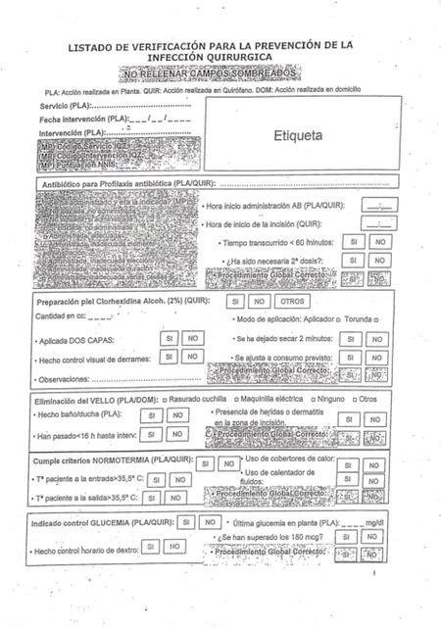
Diagnósticos de Enfermería: Identificamos:
Figura 2.- Protocolo IQZ. Infección Quirurgica Cero

- Ansiedad (00146)
- Temor (00148)
- Déficit de movilidad (00085)
- Alteración de la imagen corporal (00118)
- Conocimiento deficiente (00126)

*) Registros Intraquirúrgicos: Con el paciente ya dentro del quirófano

Listado de verificación Quirúrgica (Check List): (Figura 3)

Se verifican y registran tres procedimientos:
1.- Antes de la inducción anestésica (Enfermería y anestesia)
2.- Antes de la incisión cutánea (Enfermería, anestesia y cirugía) 3.- Antes de que el paciente salga del quirófano (Enfermería, anestesia y cirugía

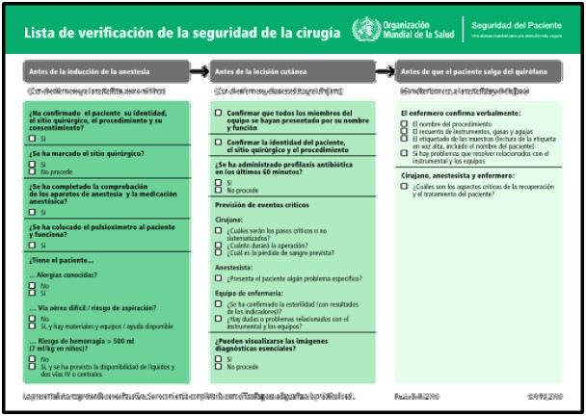

Figura 3.- Listado de Verificación Quirurgica (Check List)

Anestesia: General o Raquídea

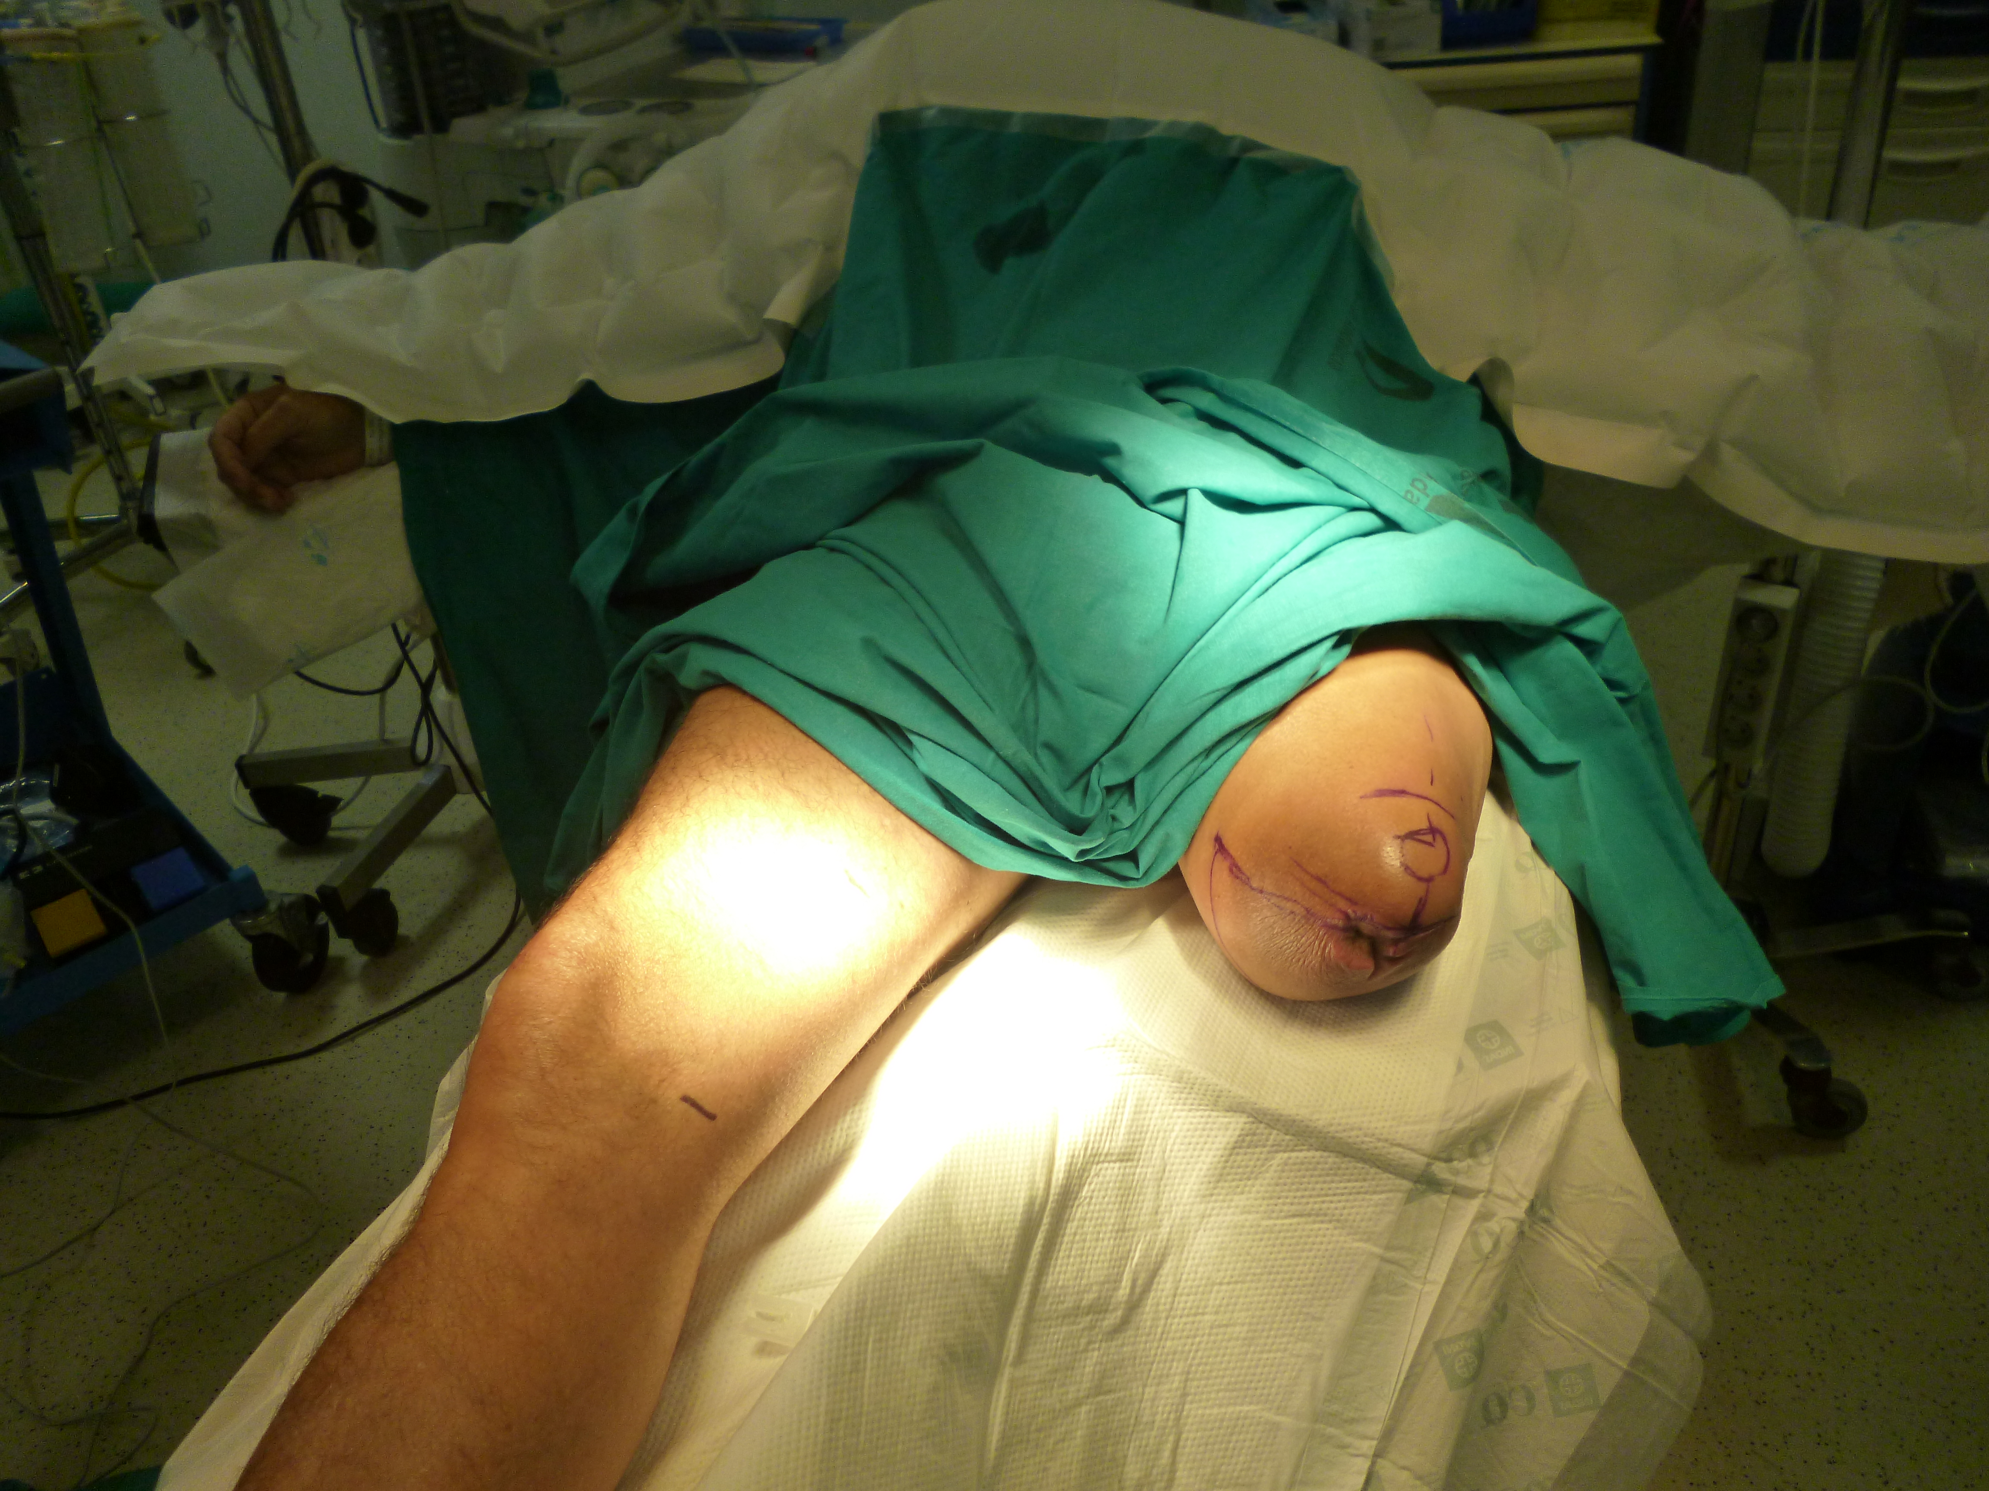
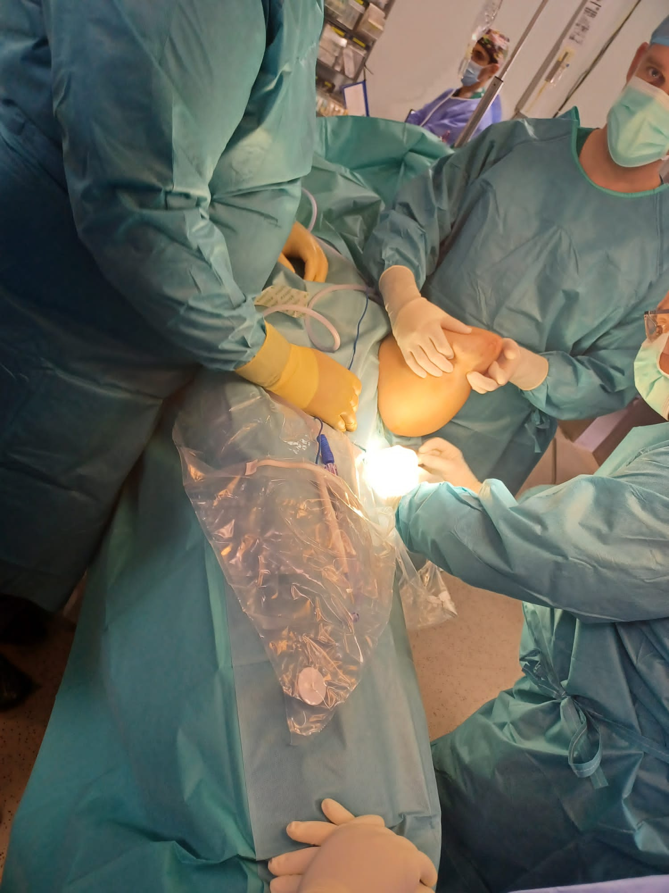
Técnica Quirúrgica:
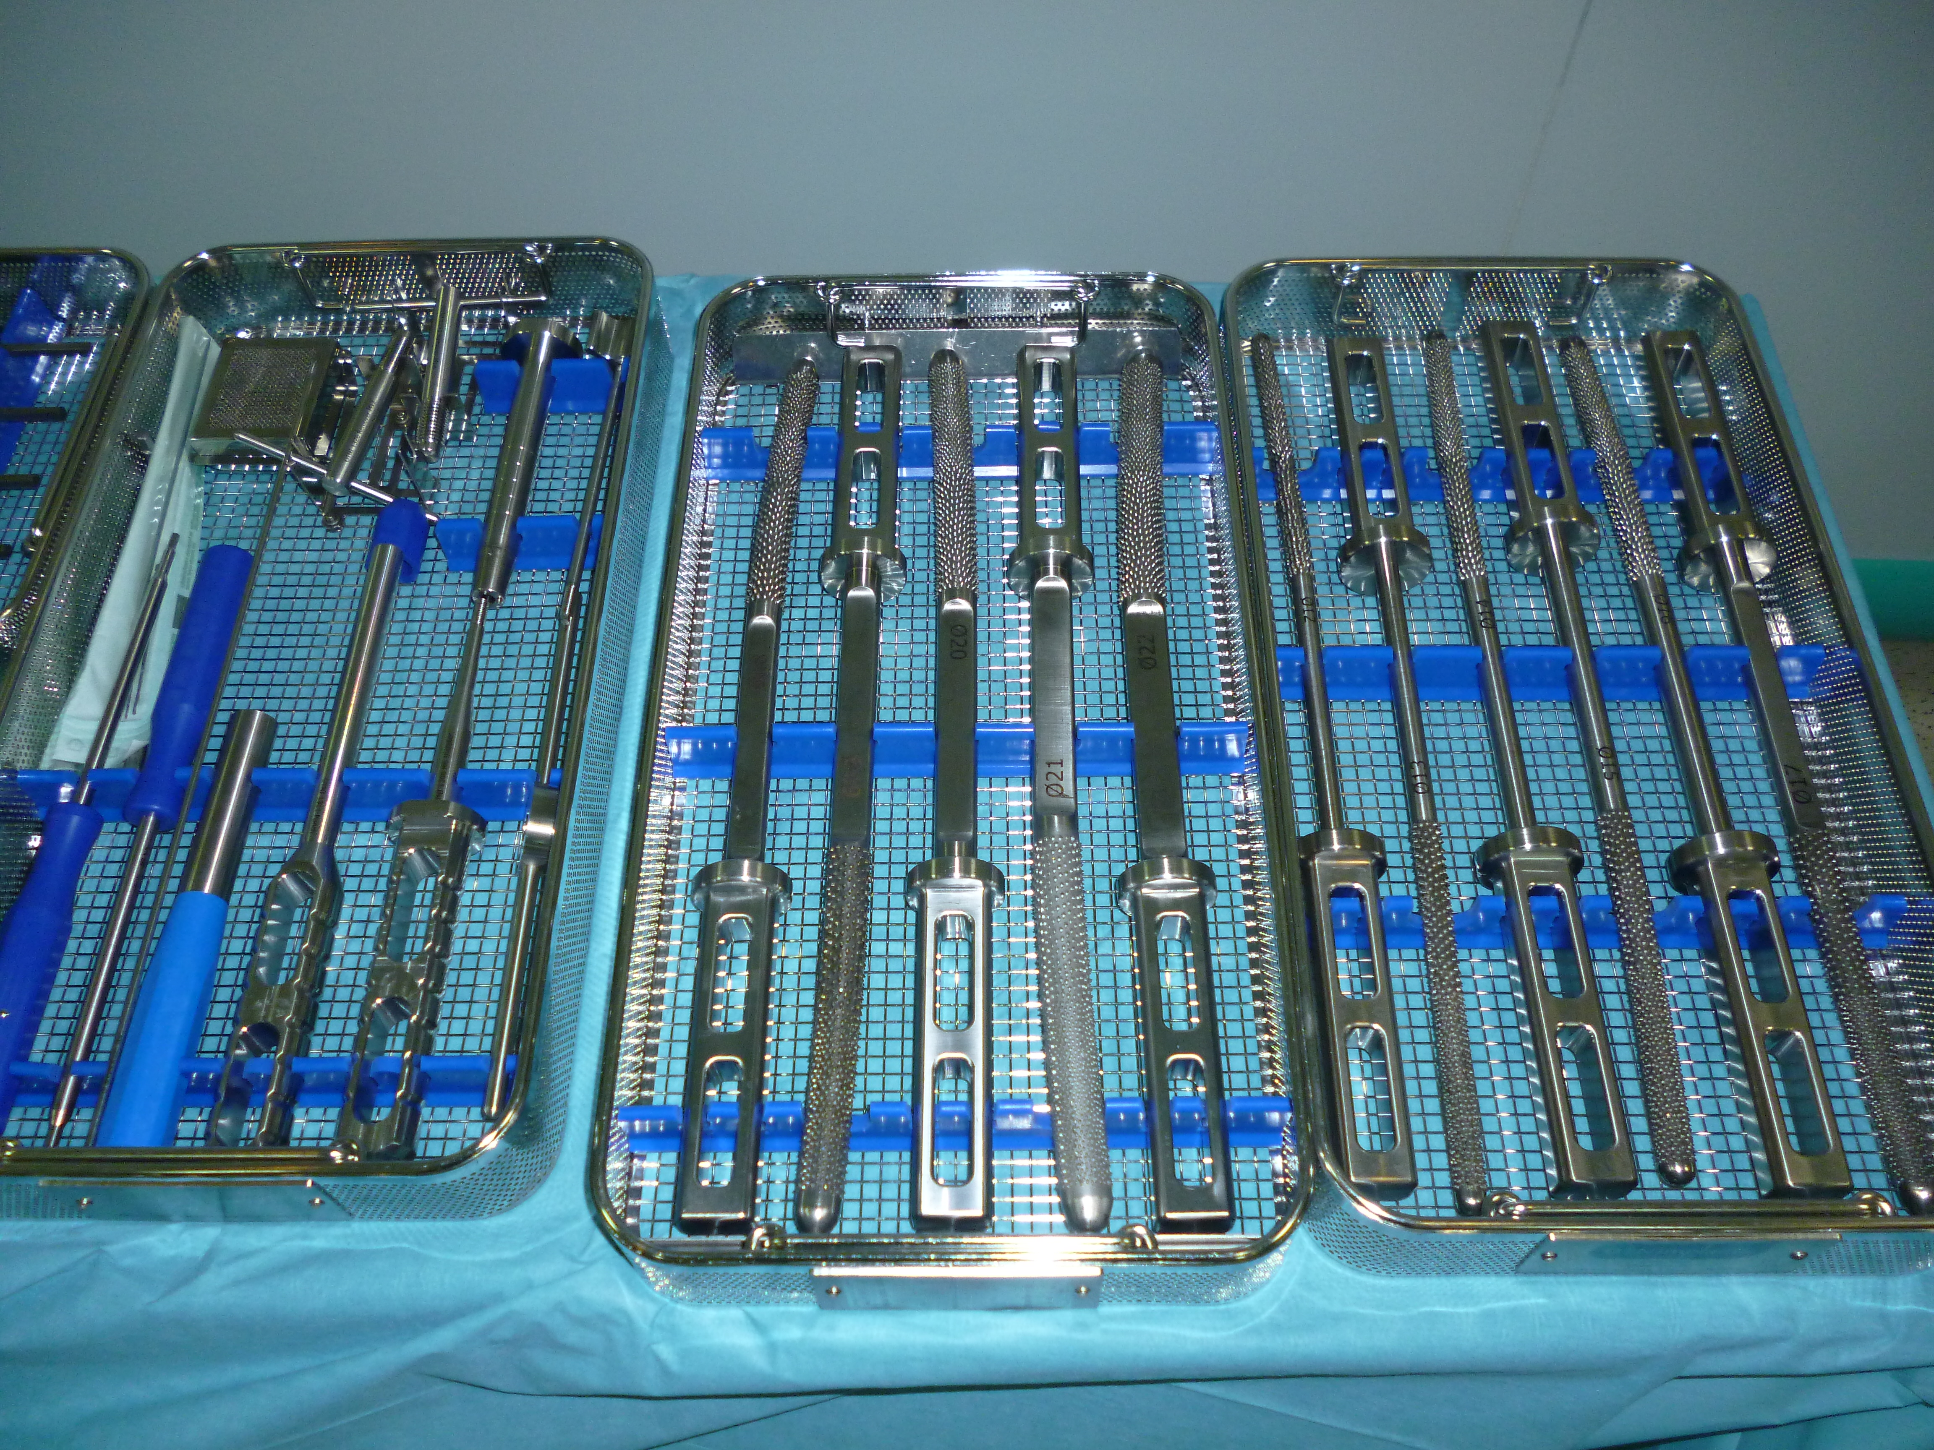

Posición Quirúrgica: Decúbito supino (Figura 5 y 6)
Instrumental: Caja común de Rodilla
Cajas Especificas del instrumental: (Figura 4)
Básico de la prótesis
Figura 4.- Instrumental Quirurgico
fresado
Figuras 5 y 6.- Posición Quirúrgica
Pruebas
Motor
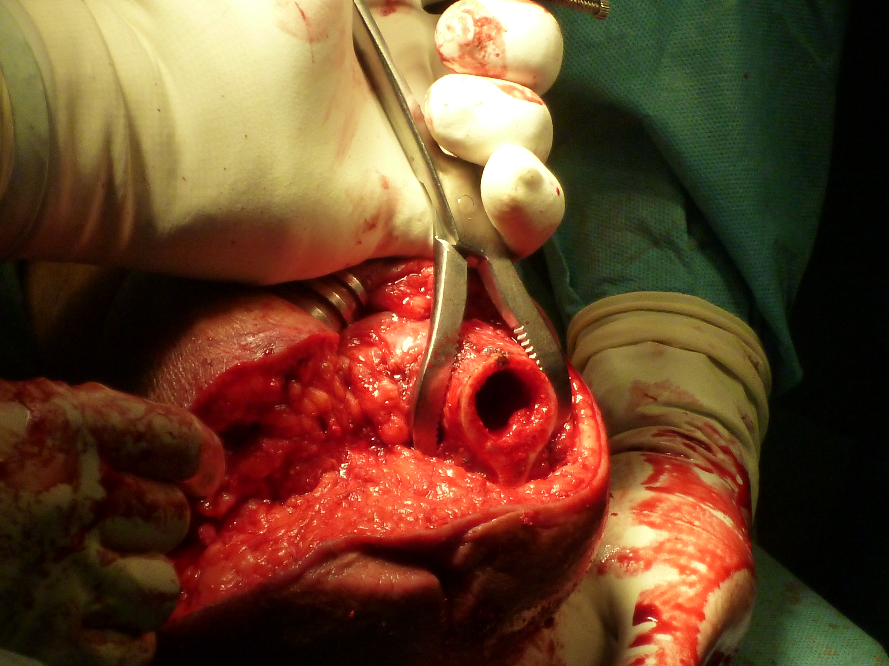
Pasos:
1. Incisión cutánea: Incisión cutanea mediolateral en forma de media luna para crear un colgajo anterior.
2. Resección del extremo del fémur. Previo al corte femoral, se liberaran las adherencias y se identificaran las estructuras nerviosas. El corte distal del femur, se realizará con motor y sierra oscilante.(Figura 7)
Figura 7.- Resección Femoral
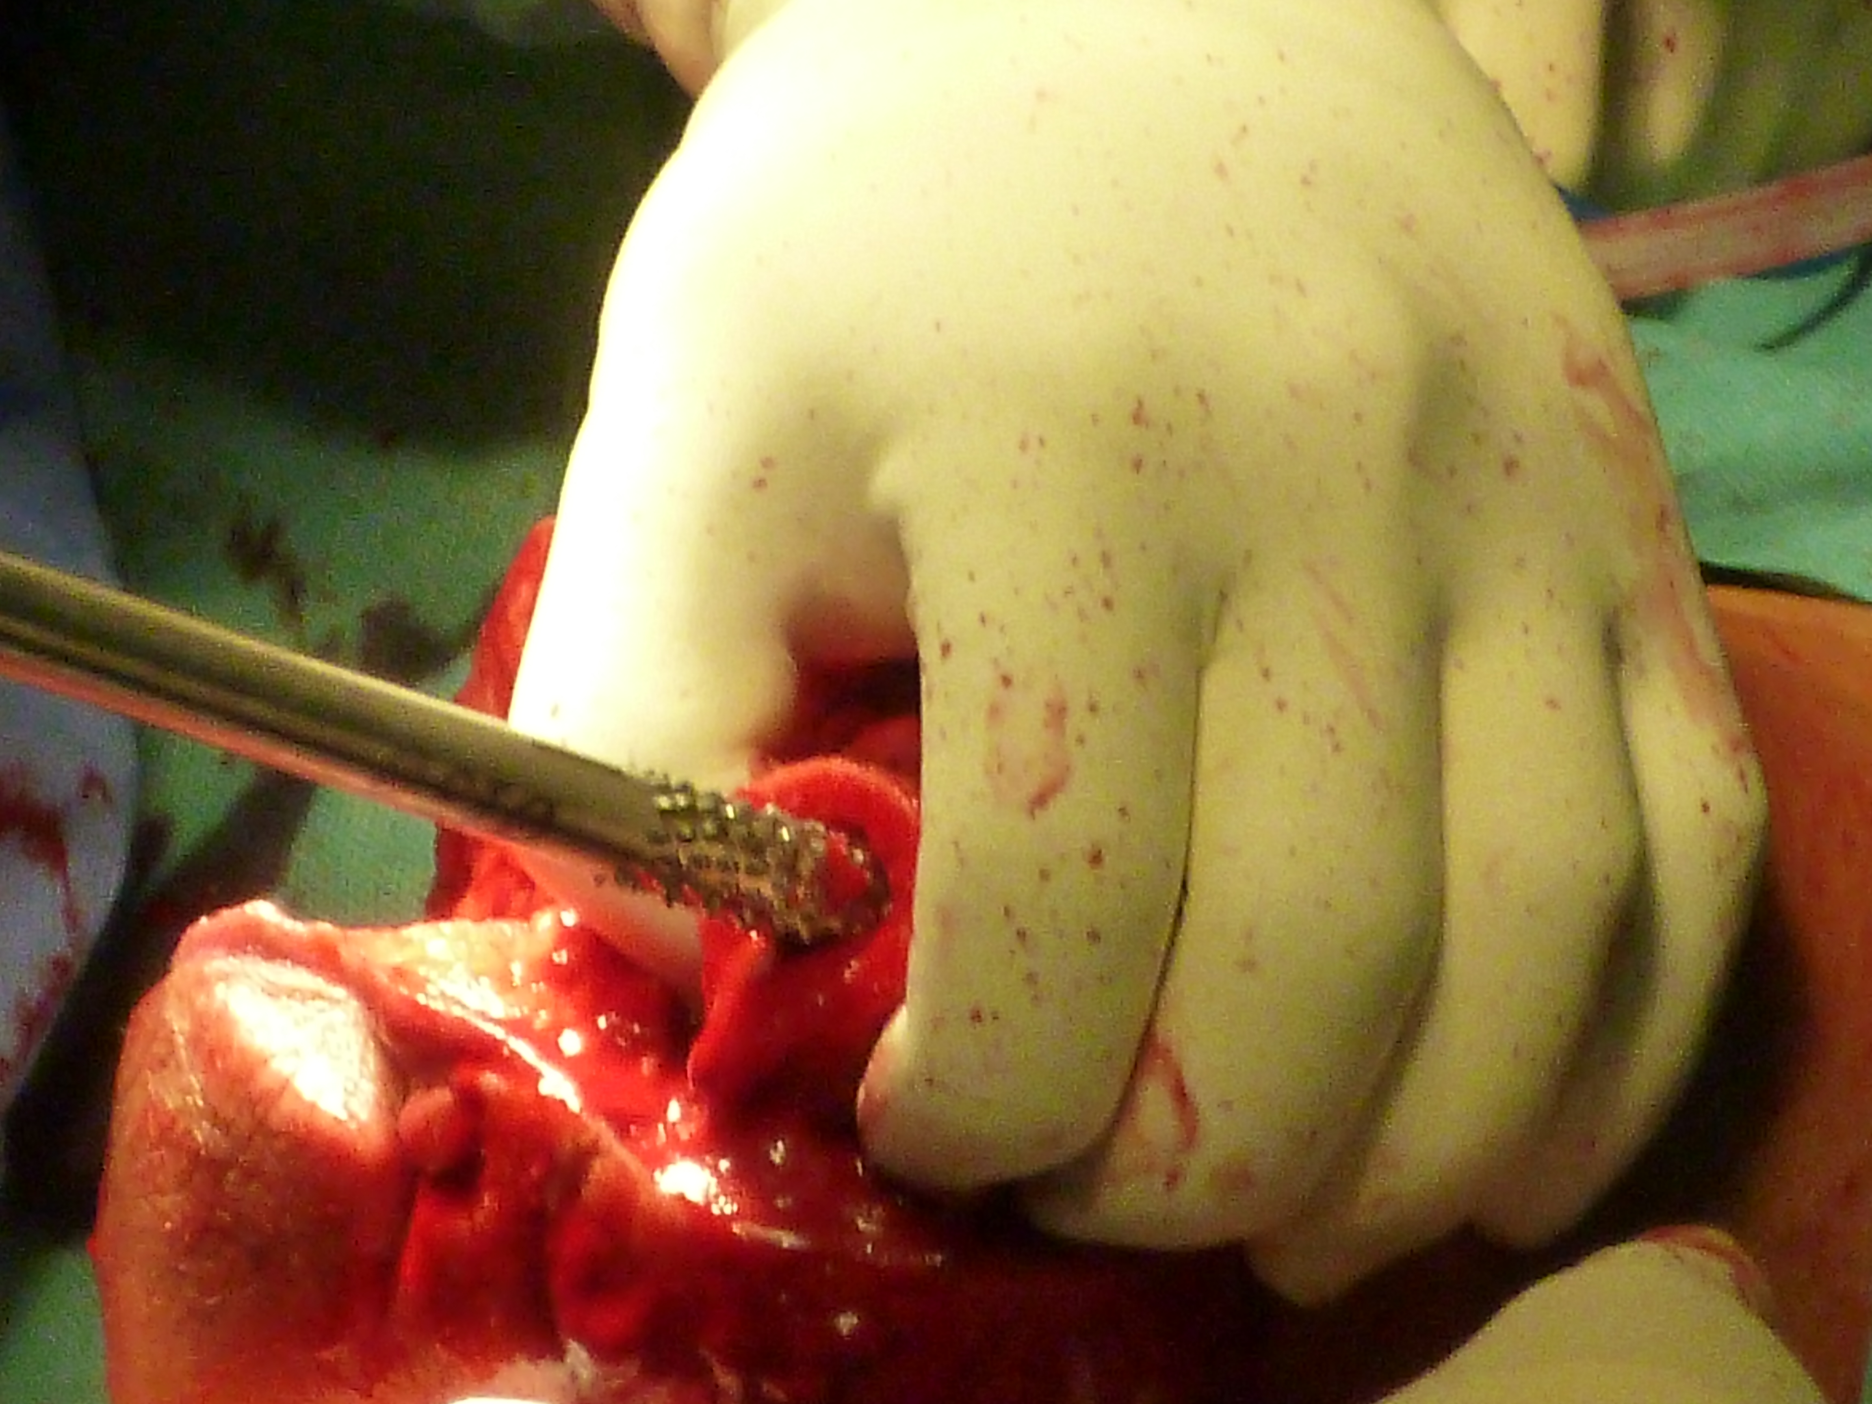
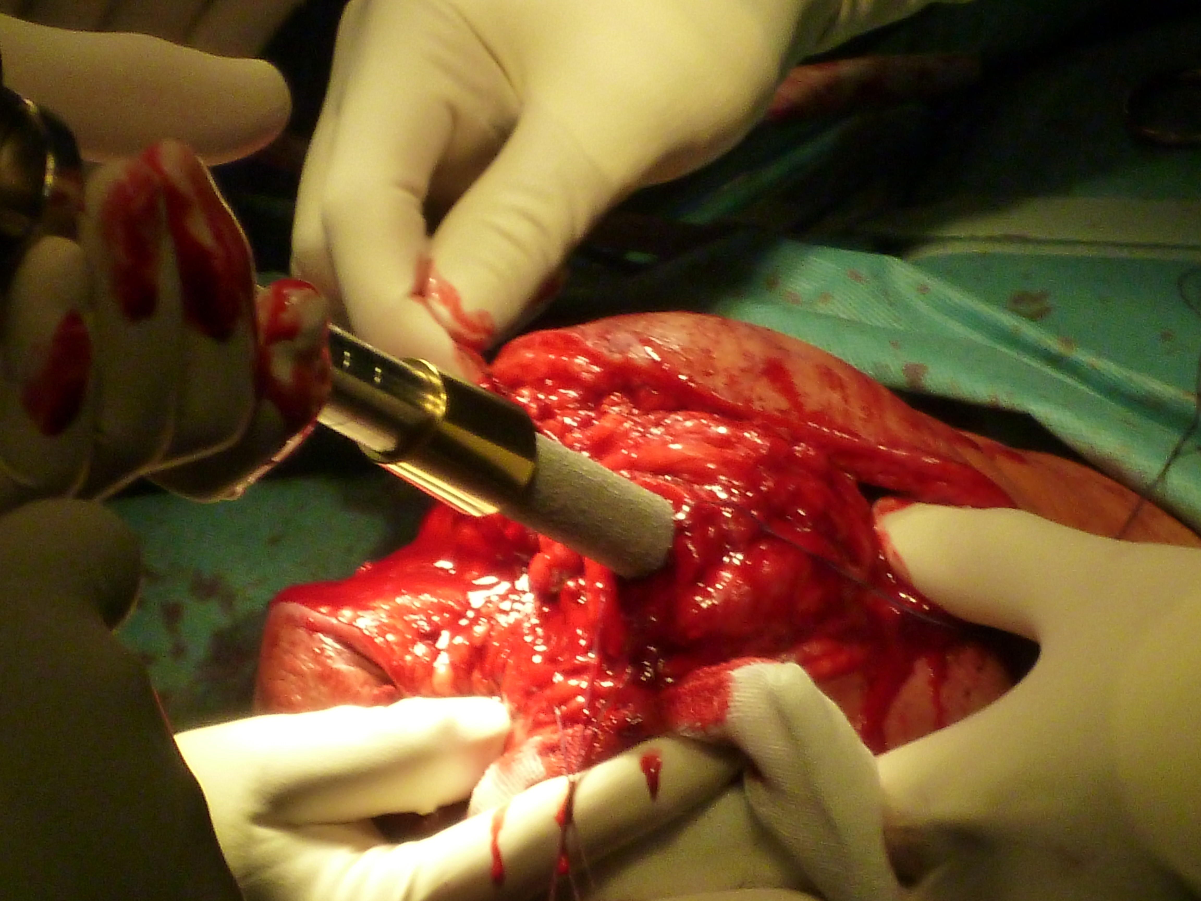
3. Fresado Femoral: Se fresa la cavidad intramedular con escariador y martillo hasta encontrar el tamaño del vástago adecuado. En canales estrechos, se puede usar la escopia. (Figura 8 y 9)
4. Preparación de la Miodesis e inserción del vástago: Se realizan 4 orificios (broca de 1,25mm en el extremos del fémur y se introducen a través de ellos sutura absorbible del 1.
5. Inserción del Vástago: El vástago elegido, se coloca en el insertador y con ayuda del martillo se introduce en el fémur.
Figuras 8 y 9.- Fresado Femoral
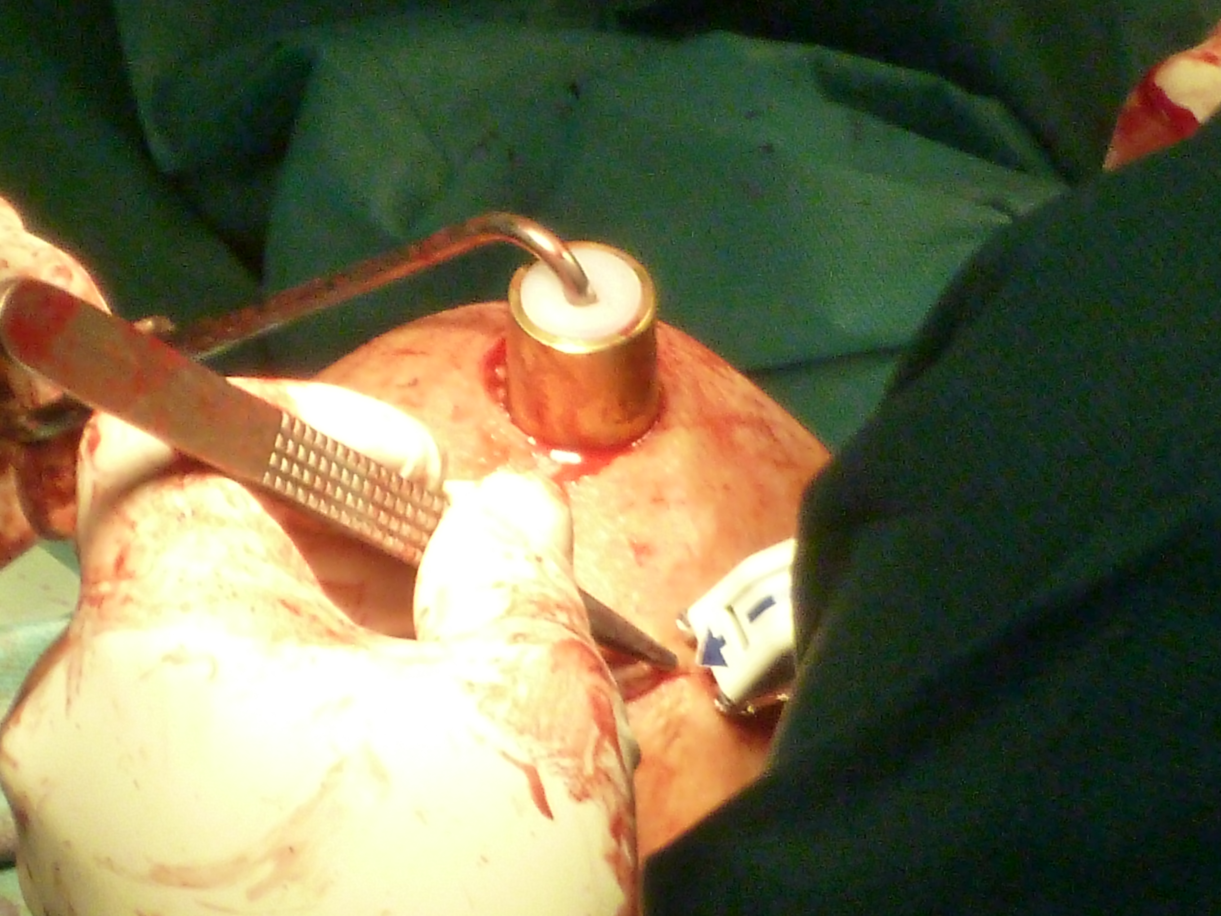
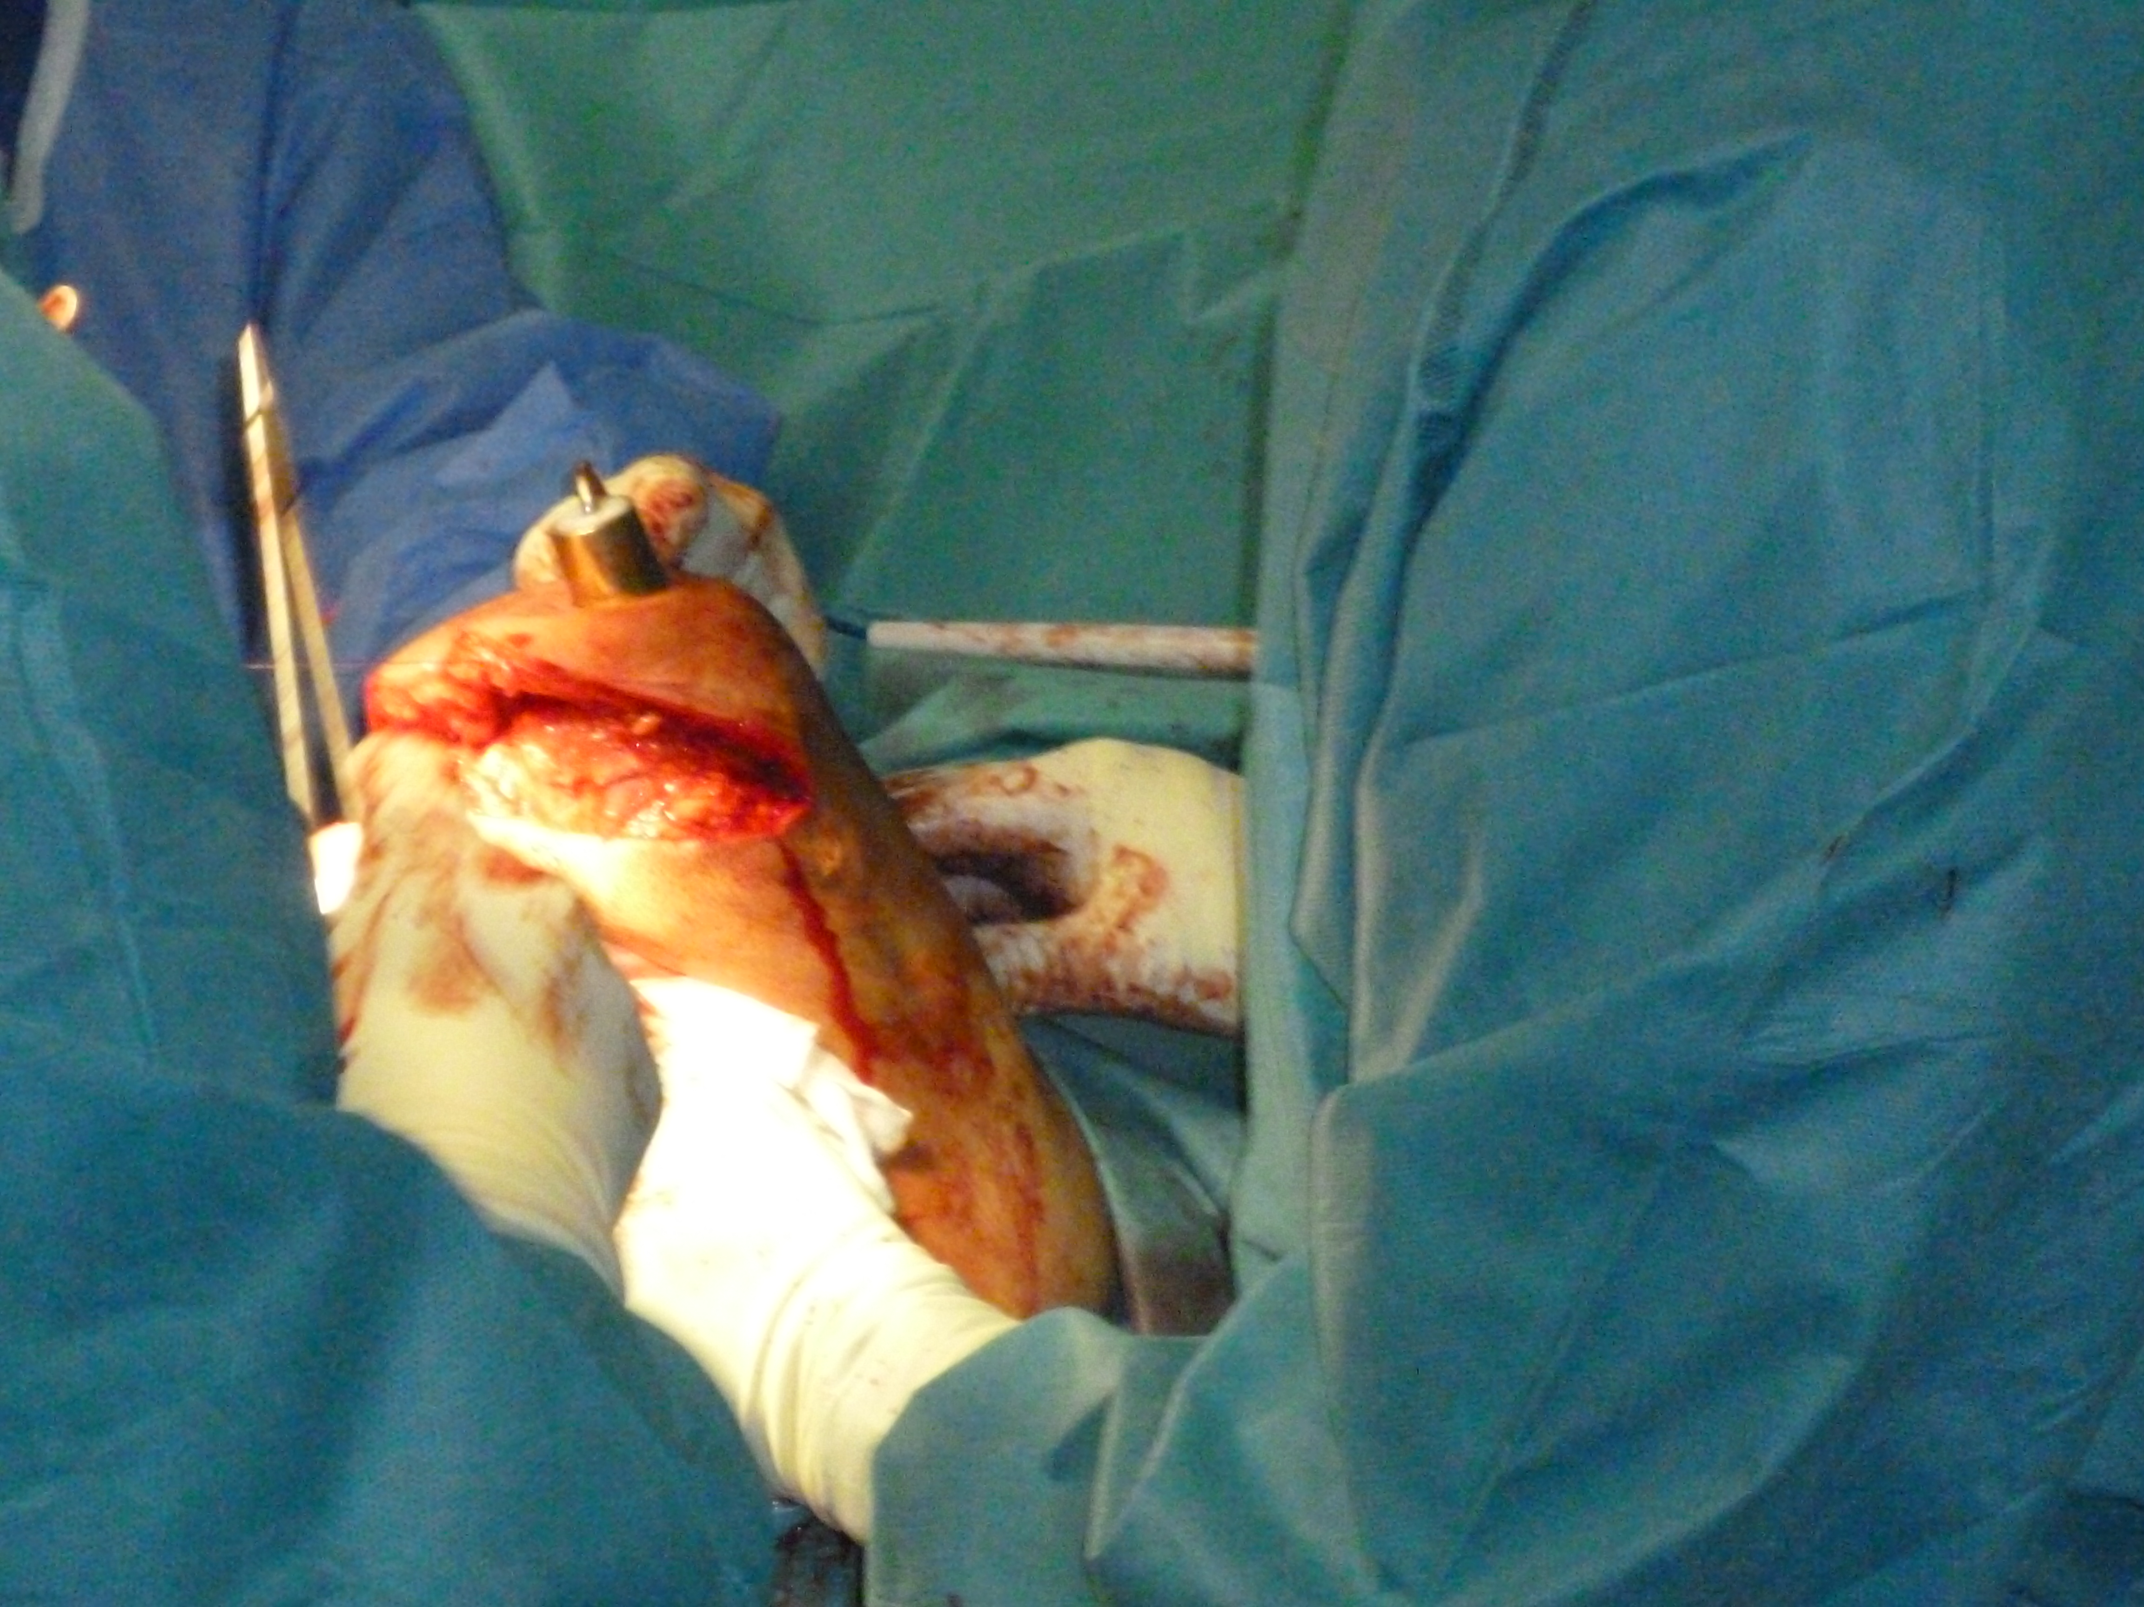
6. Miodesis: Tras el lavado profuso de los tejidos, se lleva a cabo la miodesis suturando las distintas capas de la fascia de la musculatura del muslo al extremo distal del fémur mediante las suturas transoseas absorbibles. Una vez terminado el proceso se determina el lugar donde se realiza el estoma y se retira la capa de grasa y subcutáneo que cubre el extremo distal del vástago. (Figura 10 y 11)
7. Colocación módulo puente: Se acopla con el tornillo de fijación M6 y atornillador dinamométrico.
Figuras 10 y 11.- Miodesis
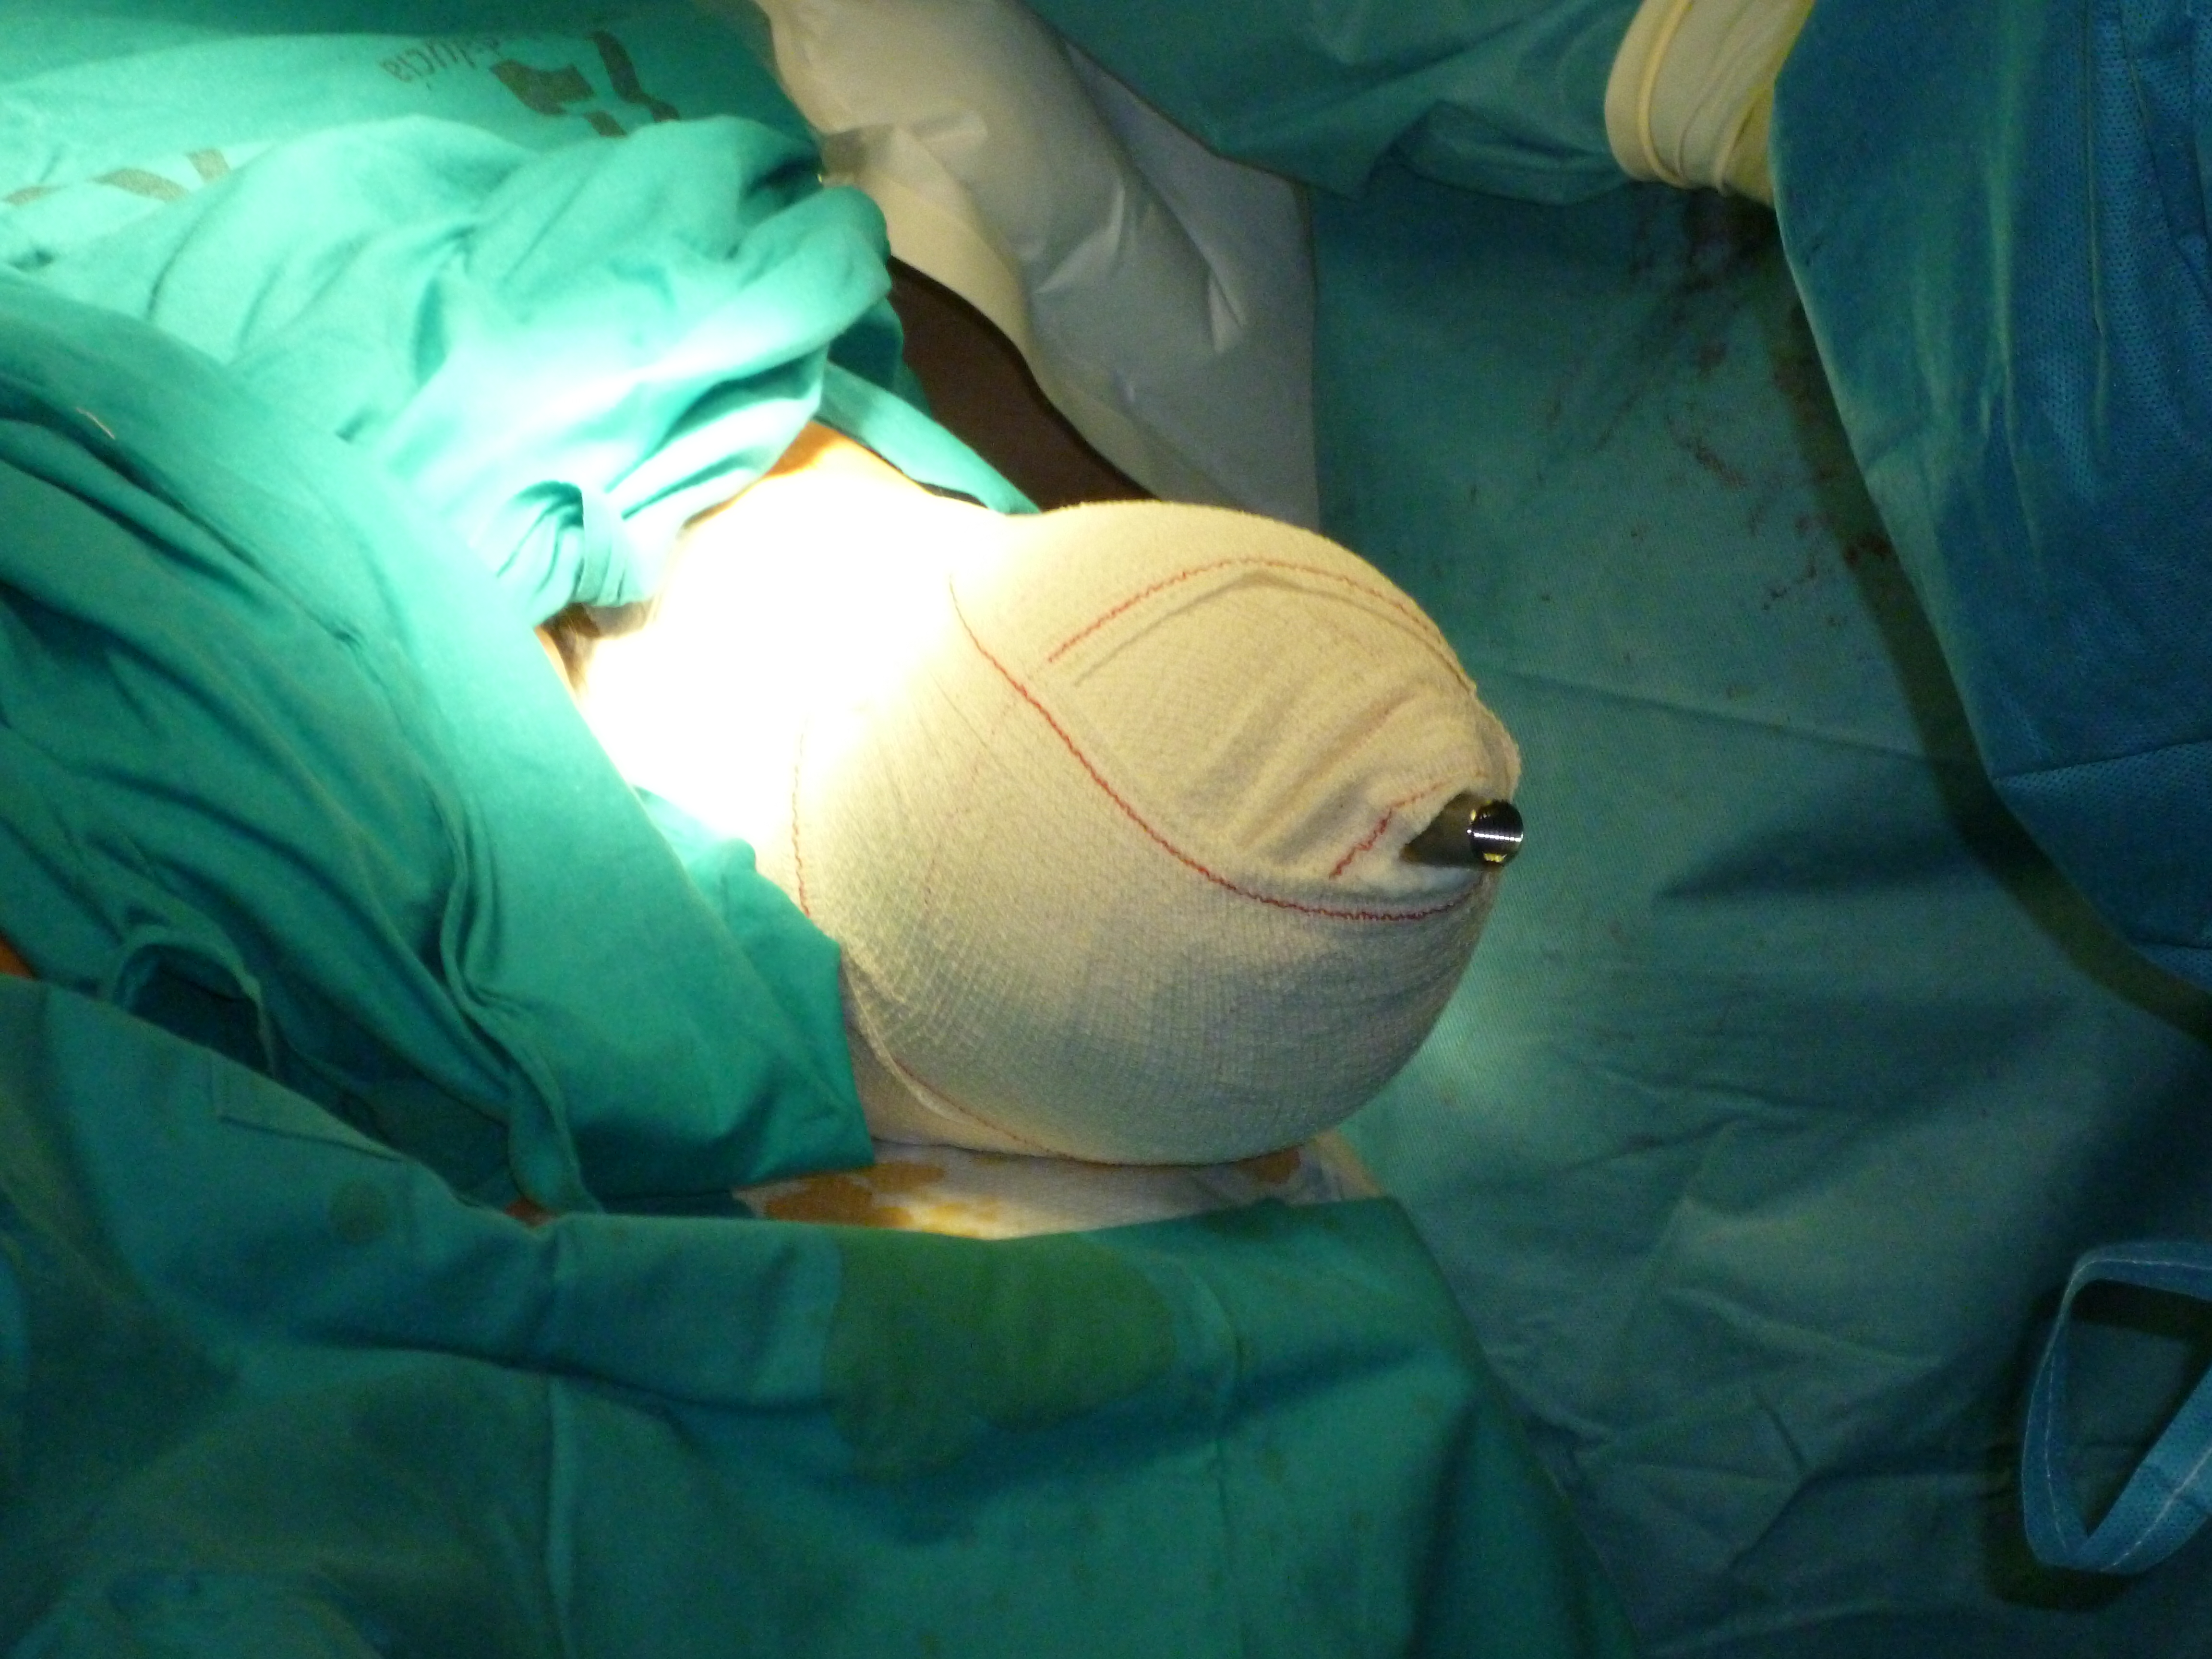
8. Cierre: Con técnica habitual y aplicando vendaje compresivo sobre el muñón. ( Figura 12)
9. Alineamiento de la prótesis: Se realiza entre una y tres semanas después de la cirugía.
Figura 12.- Cierre y Vendaje

*) Registros traslado a URPA:

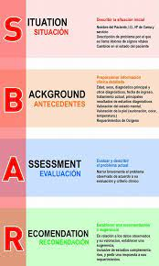
Hoja de transferencia Anestésica: (SBAR): (Figura 13) Se verifican, registran y se trasladan AL PERSONAL DE LA URPA, las actividades relacionadas con la anestesia así como el control y mantenimiento de los CUIDADOS ENFERMEROS

Diagnósticos de Enfermería:

- Dolor agudo (00132)
- Alteración de la integridad cutánea (00046)
- Déficit de movilidad física (00085)
- Riesgo de infección (00004)
- Riesgo de retraso en la recuperación quirúrgica (00246)

Figura 13.- Hoja de Transferencia Anestesica (SBAR)

RESULTADOS Y DISCUSIÓN:

La elaboración de un Plan de Cuidados Estandarizado y hacerlo de forma oficial, es como una cadena de eslabones, donde todos y cada uno de ellos tienen que estar unidos fuertemente para no romperse. Lo mas difícil, sin duda, es poner de acuerdo a los distintos estamentos implicados y que comprendan la importancia de su participación para que dicho plan pueda realizarse y registrarse de forma sistemática. Así mismo, también es complicado iniciarlo, porque afortunadamente, una vez puesto en funcionamiento, todo el personal reconoce la eficacia y facilidad que incorpora a nuestro día a día trabajar de una forma mas organizada y sistematizada.

CONCLUSIONES:

La atención integral al paciente, exige una formación continuada, una unificación de criterios y una actuación multidisciplinar.
Con la elaboración de un registro evolutivo oficial e informatizado, favorecemos la atención integral y a través de ella, cumplir el objetivo fundamental para el personal asistencial, que no es otro que reincorporar al paciente a su vida bio-psico-social lo mas precozmente posible.

BIBLIOGRAFÍA:

1.- Prótesis Badal * MBA.
2.- Manual CTO de Enfermería
*) Tumores Óseos.
*) Amputaciones traumáticas.
Editorial: McGraw Hill Interamericana.
3.- De la Teoria a la Practica: Pensamiento de V. Henderson
Autora: M.ª. Teresa Luis Rodrigo
Editorial: Masson.
4.- Fundamentos teóricos y cuidados básicos de Enfermería:
Autora: M.ª del Carmen Prado.
Editorial: Síntesis.
5.- Diagnósticos de Enfermería:
Autora: M.ª Teresa Luis Rodrigo.
Editorial: Mosby / Doyma.

REFERENCIAS FIGURAS/FOTOS:

1.- Prótesis de Osteointegración Femoral.
2.- Protocolo IQZ. Infección Quirúrgica Cero.
3.- Listado de verificación Quirúrgica (Check List).
4.- Instrumental Quirúrgico.
5 y 6.- Posición Quirúrgica.
7.- Resección Femoral.
8 y 9.- Fresado Femoral.
10 y 11.- Miodesis.
12.- Cierre y Vendaje.
13.- Hoja de Transferencia Anestésica. (SBAR).

